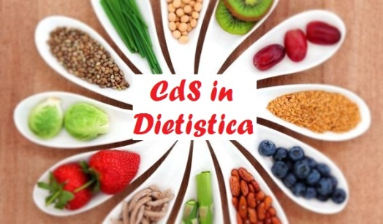

http://m89.corsidistudio.unina.it/

Date Esami a.a. 2021/2022

 | I Sessione  (Febbraio-Marzo) |  | II Sessione  (Giugno-Luglio) |  | III Sessione  (Settembre-Ottobre)
 | I Appello | II Appello | I Appello | II Appello | I Appello | II Appello
CI Scienze Fisiche e Statistiche | 17.02.22 | 11.03.22 | 30.06.22 | 22.07.22 | 16.09.22 | 03.10.22
CI Biochimica e Biologia | 07.02.22 | 07.03.22 | 23.06.22 | 14.07.22 | 07.09.22 | 28.09.22
CI Scienze Morfo-funzionali | 11.02.22 | 08.03.22 | 28.06.22 | 12.07.22 | 09.09.22 | 29.09.22
CI Patologia Generale | 10.02.22 | 09.03.22 | 24.06.22 | 15.07.22 | 13.09.22 | 04.10.22
CI Scienze Medico-Legali e Gestionali | 14.02.22 | 25.02.22 | 22.06.22 | 07.07.22 | 06.09.22 | 06.10.22
CI Scienze Psico-Pedagogiche | 18.02.22 | 04.03.22 | 30.06.22 | 22.07.22 | 14.09.22 | 05.10.22
CI Introduzione alla Dietetica | 09.02.22 | 24.02.22 | 27.06.22 | 08.07.22 | 15.09.22 | 07.10.22
CI Dietologia e Dietetica | 14.02.22 | 04.03.22 | 23.06.22 | 11.07.22 | 12.09.22 | 30.09.22
CI Tecnologia Alimentare e Merceologia | 21.02.22 | 11.03.22 | 24.06.22 | 14.07.22 | 08.09.22 | 09.10.22
CI Nutrizione delle Collettività | 18.02.22 | 09.03.22 | 29.06.22 | 19.07.22 | 16.09.22 | 30.09.22
CI Malattie dell’Apparato Digerente | 22.02.22 | 03.03.22 | 22.06.22 | 13.07.22 | 20.09.22 | 07.10.22
CI Malattie del Metabolismo | 25.02.22 | 11.03.22 | 30.06.22 | 21.07.22 | 21.09.22 | 03.10.22
CI Malattie dell’Apparato Cardiovascolare e Renale | 22.02.22 | 10.03.22 | 21.06.22 | 15.07.22 | 16.09.22 | 05.10.22
CI Patologia dell’Età Evolutiva | 17.02.22 | 08.03.22 | 29.06.22 | 20.07.22 | 21.09.22 | 10.10.22
CI Nutrizione Artificiale | 25.02.22 | 09.03.22 | 22.06.22 | 14.07.22 | 22.09.22 | 06.10.22
CI Psicopatologia Alimentare | 16.02.22 | 04.03.22 | 27.06.22 | 20.07.22 | 20.09.22 | 04.10.22
Tirocinio | 04.03.2022 |  | 30.06.2022 |  | 11.10.2022
Laboratorio Professionalizzante | 04.03.2022 |  | 30.06.2022 |  | 11.10.2022

